玉林市**2020**年初中学业水平考试

物理模拟试题(三)

(时间：90分钟　　满分：100分)

班级：________　姓名：________　成绩：________

一、单项选择题(本大题共15小题，每小题3分，共45分．在每小题列出的四个备选项中只有一项符合题目要求，每小题选对的得3分，不选、多选或错选的均得0分)

1．(2019·黄石)下列有关声音的说法正确的是（B）

A．只要物体振动，人就能听到声音

B．声音的传播速度与介质的种类和温度有关

C．物体振动频率越高，发出声音的响度越大

D．道路旁设置隔音板是为了防止噪声产生

2．(2019·咸宁)下列自然现象属于液化现象的是（C）

A．初春，湖面上的冰逐渐变薄 B．盛夏，地面上的水很快变干

C．深秋，草叶上出现晶莹露珠 D．寒冬，树枝上形成茸茸雾凇

3．(2019·十堰)下列关于光学知识的说法正确的是（B）

A．近视眼患者需佩戴凸透镜镜片的眼镜

B．“皮影戏”是光沿直线传播的应用

C．光从空气射入水中时，传播速度会变大

D．红外线能识别钞票真伪

4．(2019·怀化)下列电路图中电表的使用正确的是（C）

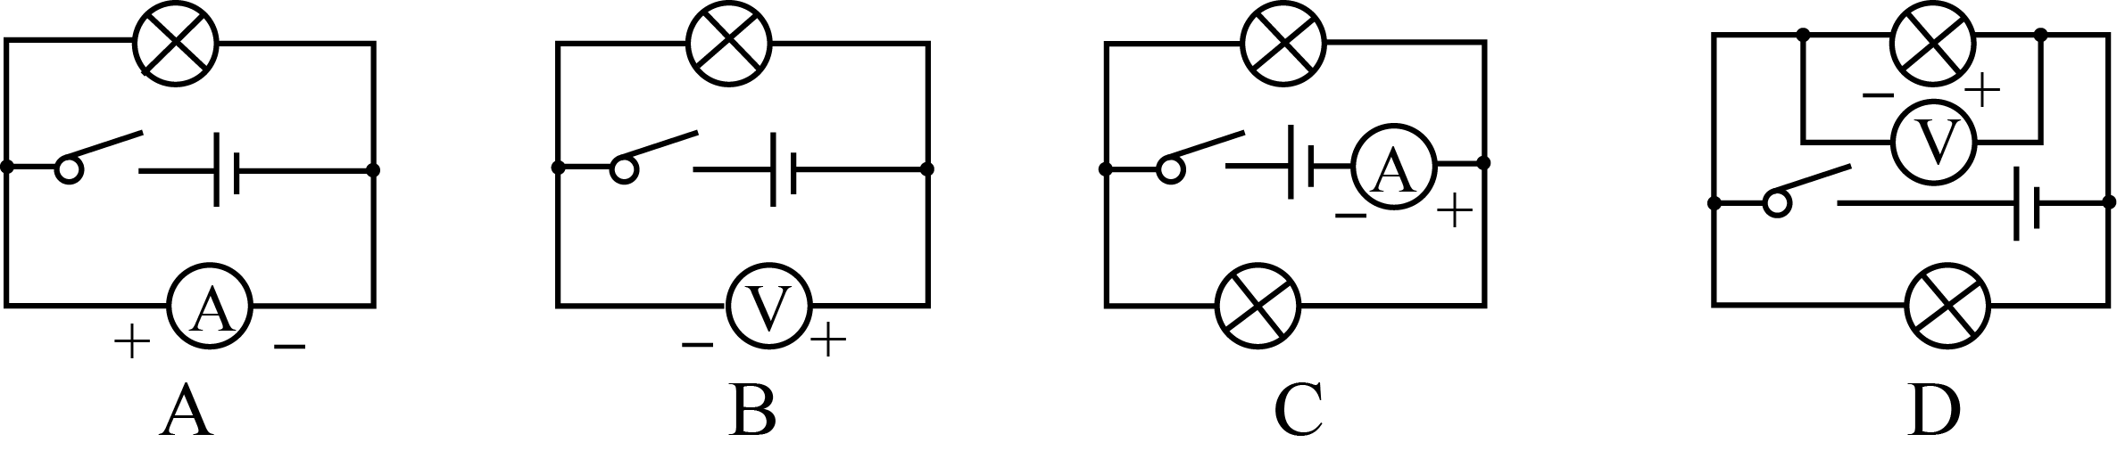

5．(2019·吉林)有甲、乙两根镍铬合金丝，甲和乙等长，乙粗些，把它们并联在同一电路中，它们两端的电压分别为*U*甲和*U*乙，下列判断正确的是（A）

A．*U*甲＝*U*乙 B．*U*甲＜*U*乙 C．*U*甲＞*U*乙 D．无法判断

6．(2019·张家界)面对突发灾害和险情，珍爱生命至关重要．下列采取的做法中不正确的是（A）

A．雷雨天可以在野外大树下躲雨

B．发现有人触电时，应该先立即切断电源再救人

C．发现家用电器或电线失火时，必须先切断电源后再救火

D．遇到火灾时，应该用湿毛巾捂住鼻子，低头弯腰迅速离开现场

7．(2019·宿迁)“跨越时空，漫游地球”离不开电磁波和能源，下列相关认识，错误的是（D）

A．“嫦娥四号”探测器能从月球上发回月背的影像图，说明电磁波能在真空中传播

B．我国5G技术世界领先，该技术采用无线电波传输信息，无线电波是电磁波

C．太阳是人类的“能源之母”，煤、石油、风能、水能等能源都是间接来自太阳能

D．能量在转化或转移过程中总量保持不变，所以不必担心能源危机

8．如图所示的简单机械中一定费力的是（D）

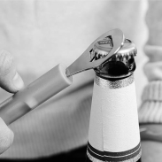　　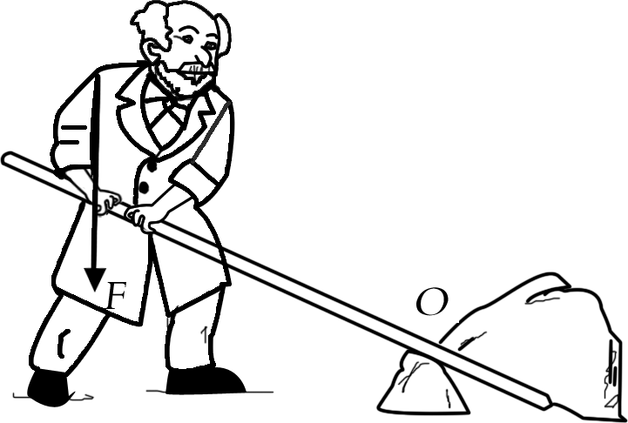　　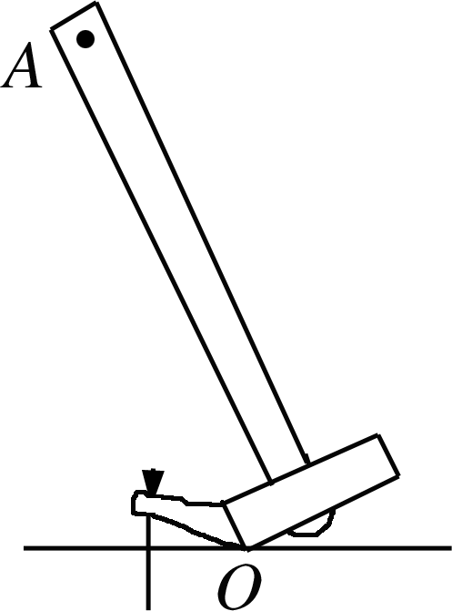　　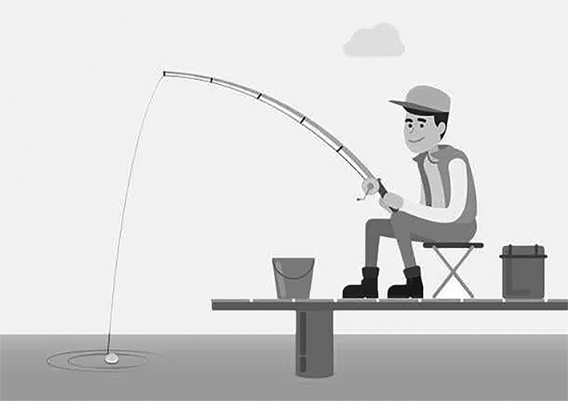

　 A．起瓶器　　B．撬棒　　C．羊角锤　　D．钓鱼竿

9．(2019·怀化)下列关于大气压强的说法正确的是（A）

A．马德堡半球实验证明了大气压强的存在

B．大气压强随海拔高度的增大而增大

C．水的沸点随大气压强的增大而降低

D．托里拆利在做测量大气压强的实验中，测得管内外水银面的高度差是76 mm

10．(2018·常州)现代农业利用喷药无人机喷洒农药，安全又高效，如图所示，喷药无人机在农田上方沿水平方向匀速飞行，同时均匀喷洒农药．此过程中，喷药无人机的（A）

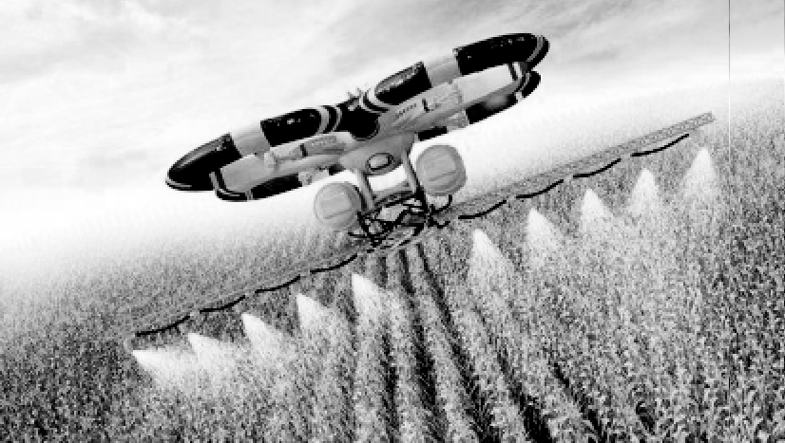

A．动能减小，重力势能减小

B．动能减小，重力势能不变

C．动能不变，重力势能减小

D．动能不变，重力势能不变

11．(2019·百色)如图所示，用相同滑轮装成的甲、乙两个滑轮组分别将同一个物体在相同时间内匀速提高相同高度，不计绳重及摩擦，下列说法正确的是（C）

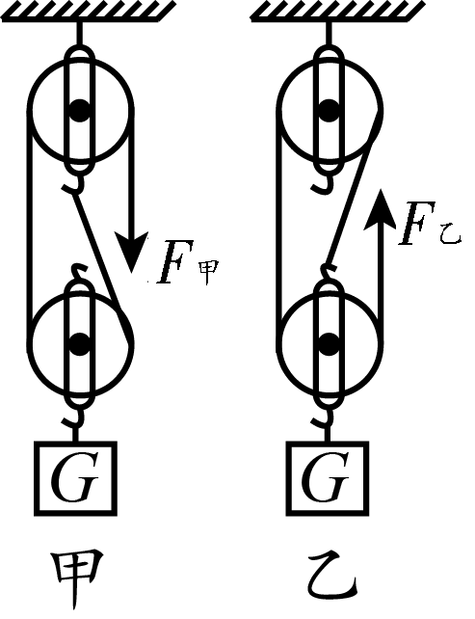

A．*F*甲＝*F*乙

B．甲、乙绳子自由端移动的速度相同

C．甲、乙两个拉力的功率相同

D．乙滑轮组的额外功多

12．(2018·湖州)下列4个实验所揭示的原理能直接推动发电机发电的是（B）

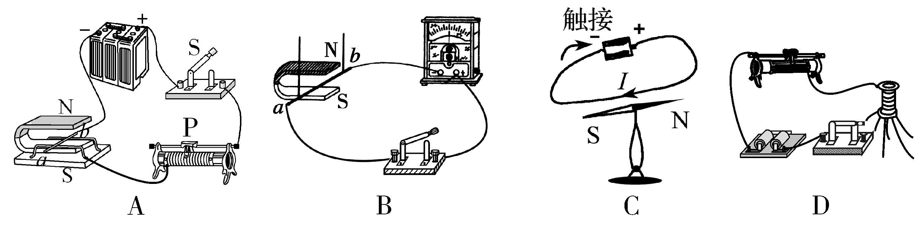

13．(2018·枣庄)如图所示是小明探究“杠杆平衡条件”的实验装置，实验中杠杆始终处于水平平衡状态，若在*C*处逐渐改变弹簧测力计拉力的方向，使其从①→②→③，则拉力的变化情况是（A）

A．先变小后变大 B．先变大后变小

C．逐渐变大 D．逐渐变小

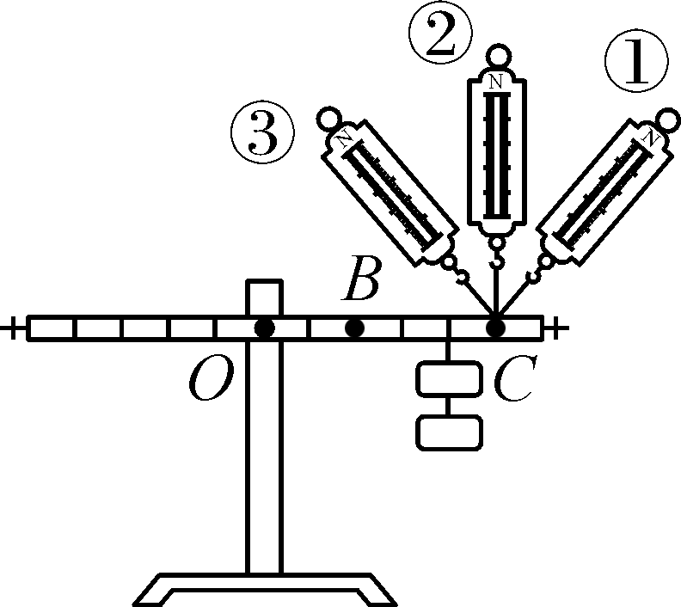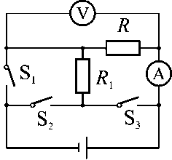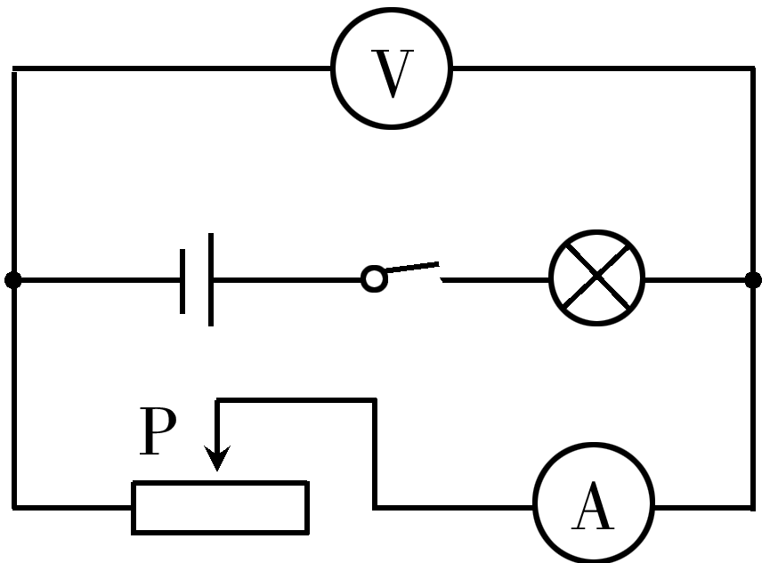

第13题图　第14题图　　第15题图

14．(2018·恩施州)如图，电源电压恒定，闭合S2，断开S1和S3，两电表均有示数；再断开S2，同时闭合S1和S3，此时（D）

A．电流表示数变小，电压表示数变大

B．电流表示数变大，电压表示数变小

C．两表示数均变小

D．两表示数均变大

15．(2018·南京)如图所示电路，电源电压不变，小灯泡标有“6 V　3 W”字样，闭合开关后，当滑片P移至第一位置时，小灯泡恰好正常发光，此时滑动变阻器消耗的功率为P1，当滑片P移至某端点时，电流表示数为0.3 A，电压表示数变化了3 V，此时滑动变阻器消耗的功率为P1，且P2∶P1＝5∶6，下列判断正确的是（B）

A．滑动变阻器的最大阻值为10 Ω

B．电路允许消耗的最大功率为4.5 W

C．小灯泡正常发光时，滑片P位于滑动变阻器中点位置

D．滑动变阻器消耗的功率由P1变为P2的过程中，小灯泡消耗的功率变化了0.6 W

二、填空题(本大题共6小题，每空1分，共12分)

16．(2019·南充)小红参加校运动会百米赛跑，跑完全程用时15 s，则她全程的平均速度是**6.7**(结果保留一位小数)m/s；以奔跑的小红为参照物，运动场旁的建筑物是**运动**(选填“运动”或“静止”)的．

17．(2019·山西)山西老陈醋已有3 000余年的历史，素有“天下第一醋”的盛誉，以色、香、醇、浓、酸五大特征著称于世．小明周末参观醋厂，远远就闻到了浓郁的醋香，这是**扩散**现象，这种现象说明**分子在不停地做无规则运动**．

18．(2018·云南)如图所示，两个相同的验电器A和B，A带负电，B不带电．验电器A的金属箔张开，是因为**同种电荷相互排斥**；用金属棒把A和B连接起来的瞬间，金属棒中的电流方向从**B到A**(选填“A到B”或“B到A”)．

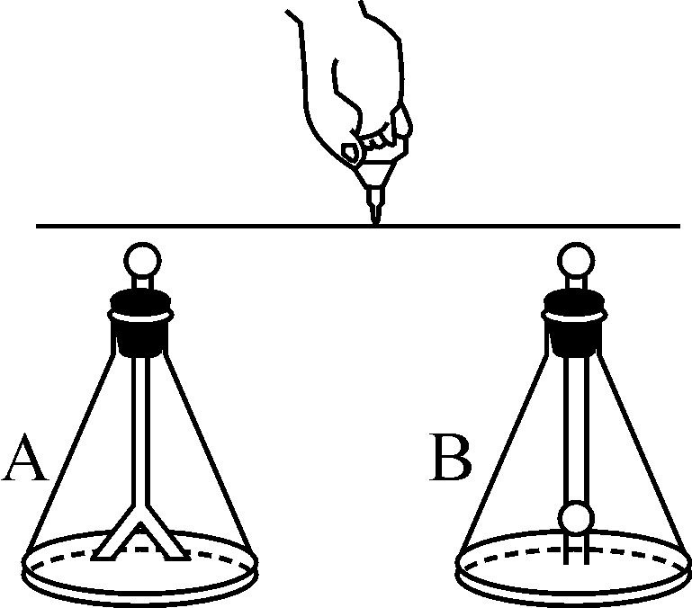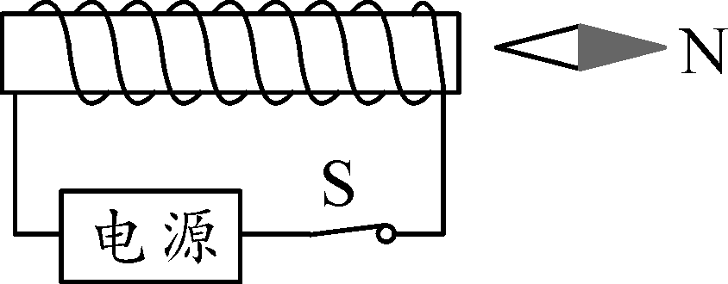

第18题图　　　第19题图

19．闭合开关，一个位于螺线管右侧的小磁针静止后，北极的指向如图所示，电源的右端是**负极**．若增大螺线管中的电流，螺线管周围的磁场会**增强**．

20．(2019·怀化)一个重为0.5 N的木块放入装有水的烧杯中，木块处于漂浮状态，则木块受到的浮力是**0.5**N；若再沿烧杯壁往烧杯中缓慢地倒入浓盐水，则木块受到的浮力将**不变**(选填“变大”“不变”或“变小”)．

21．(2018·曲靖)如图甲所示，把电阻R与灯L接在3 V的电源上，电阻R与灯L的U－I图象如图乙所示．当S闭合时电路消耗的功率为**0.9**W，通电2 min电阻R产生的热量为**108**J.

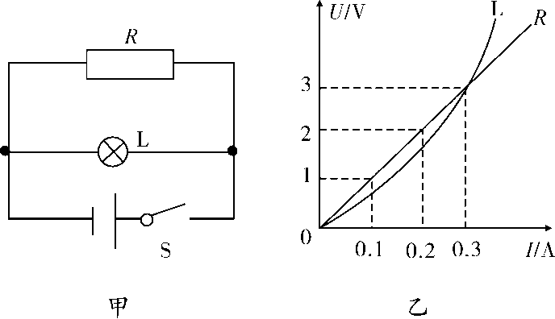

三、作图、实验与探究题(22小题每小问2分，23、24、25小题每空1分，共19分)

22．(1)(2018·兰州)如图所示，一物体随小车在水平面上向右匀速运动，请画出该物体的受力示意图．

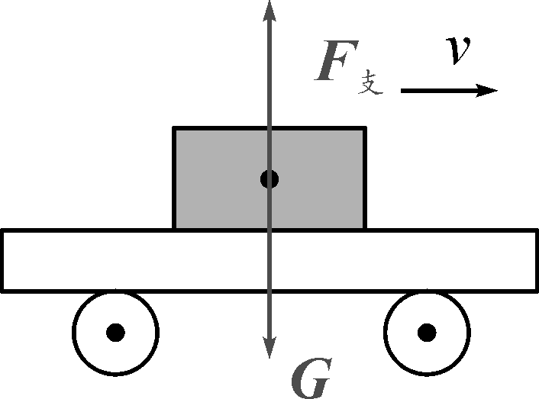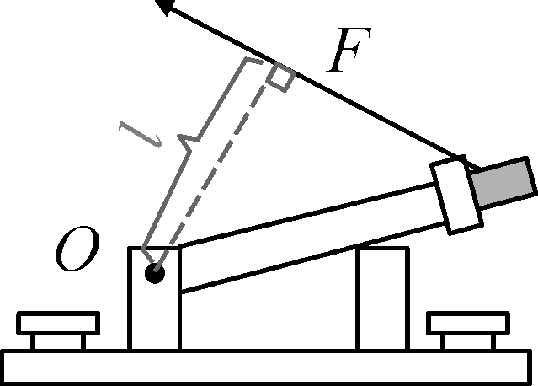

第(1)题图　　　第(2)题图

(2)(2018·盐城)在图中画出施加在开关上力*F*的力臂*l*.

23．(2019·扬州)如图甲所示是通过实验获得的冰熔化时温度随加热时间变化的图象．[*c*水＝4.2×103 J/(kg·℃)，相同时间吸收的热量相同]分析图象可知：

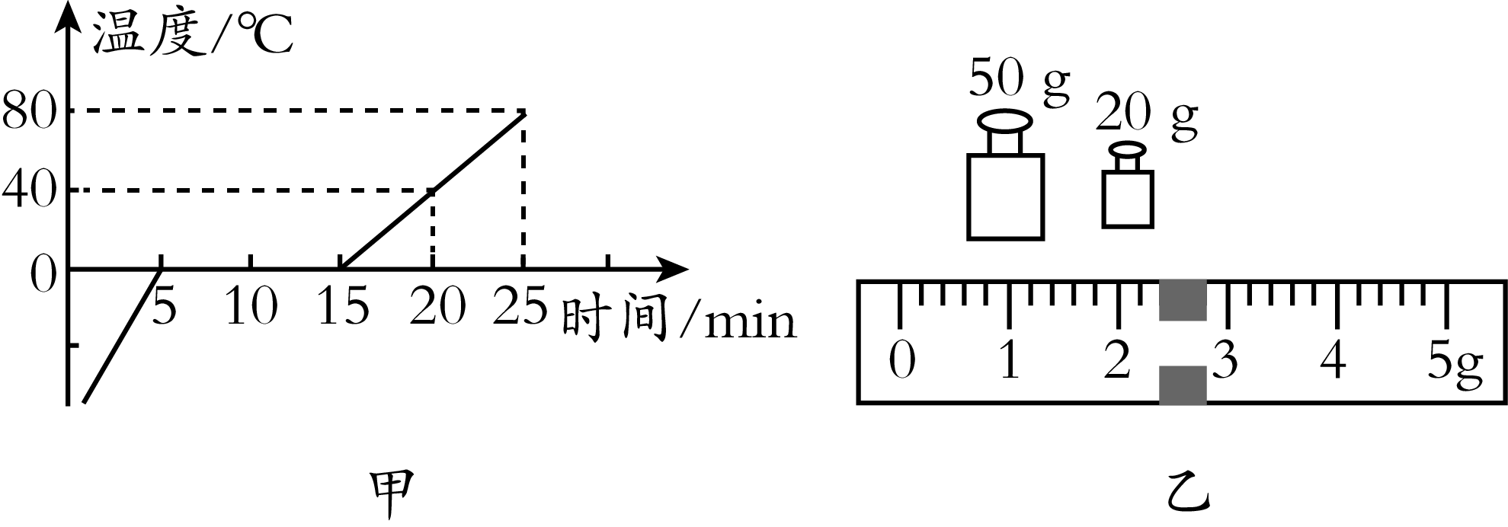

(1)冰在熔化过程中的特点是吸收热量，温度**不变**．

(2)该物质在6 min时的内能**小于**(选填“大于”“等于”或“小于”)8 min时的内能．

(3)熔化后水和烧杯的总质量如图乙所示，其中空烧杯的质量是22.4 g，则水的质量是**50**g，冰熔化过程中吸收的热量为**16 800**J.

24．(2019·绥化)如图是智慧小组“测滑轮组的机械效率”的实验装置．测得的实验数据如下表．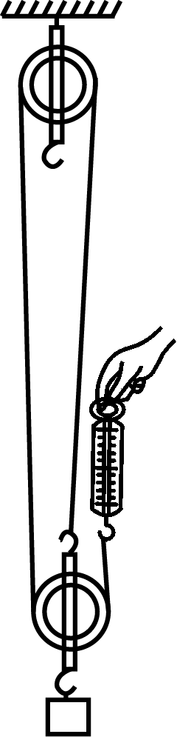

|  |  |  |  |  |  |
| --- | --- | --- | --- | --- | --- |
| 实验次数 | 物重*G*/N | 物体上升高度*h*/m | 拉力*F*/N | 绳端移动距离*s*/m | 机械效率*η* |
| 1 | 1 | 0.1 | 0.6 | 0.3 | 55.6% |
| 2 | 2 | 0.1 | 1.0 | 0.3 | 66.7% |
| 3 | 4 | 0.1 | 1.8 | 0.3 |  |

(1)实验过程中，应竖直向上**匀速缓慢**拉动弹簧测力计．

(2)第三次实验中滑轮组的机械效率是**74.1%**.

(3)分析表中实验数据可知，同一滑轮组，物重**越重**，滑轮组的机械效率越高．

(4)若在第三次实验中，物体上升的速度为0.1 m/s，则拉力*F*的功率为**0.54**W.

(5)创新小组也利用重为1 N、2 N、4 N的物体进行了三次实验，每次测得的机械效率均大于智慧小组的测量值，则创新小组测量值偏大的原因可能是**C**.(填字母)

A．测拉力时，弹簧测力计未调零，指针在零刻度线下方

B．弹簧测力计每次拉动物体时均加速上升

C．所使用的动滑轮的重力小于智慧小组

25．(2019·怀化)小红利用图甲所示的电路图测量额定电压为2.5 V的小灯泡的电功率．

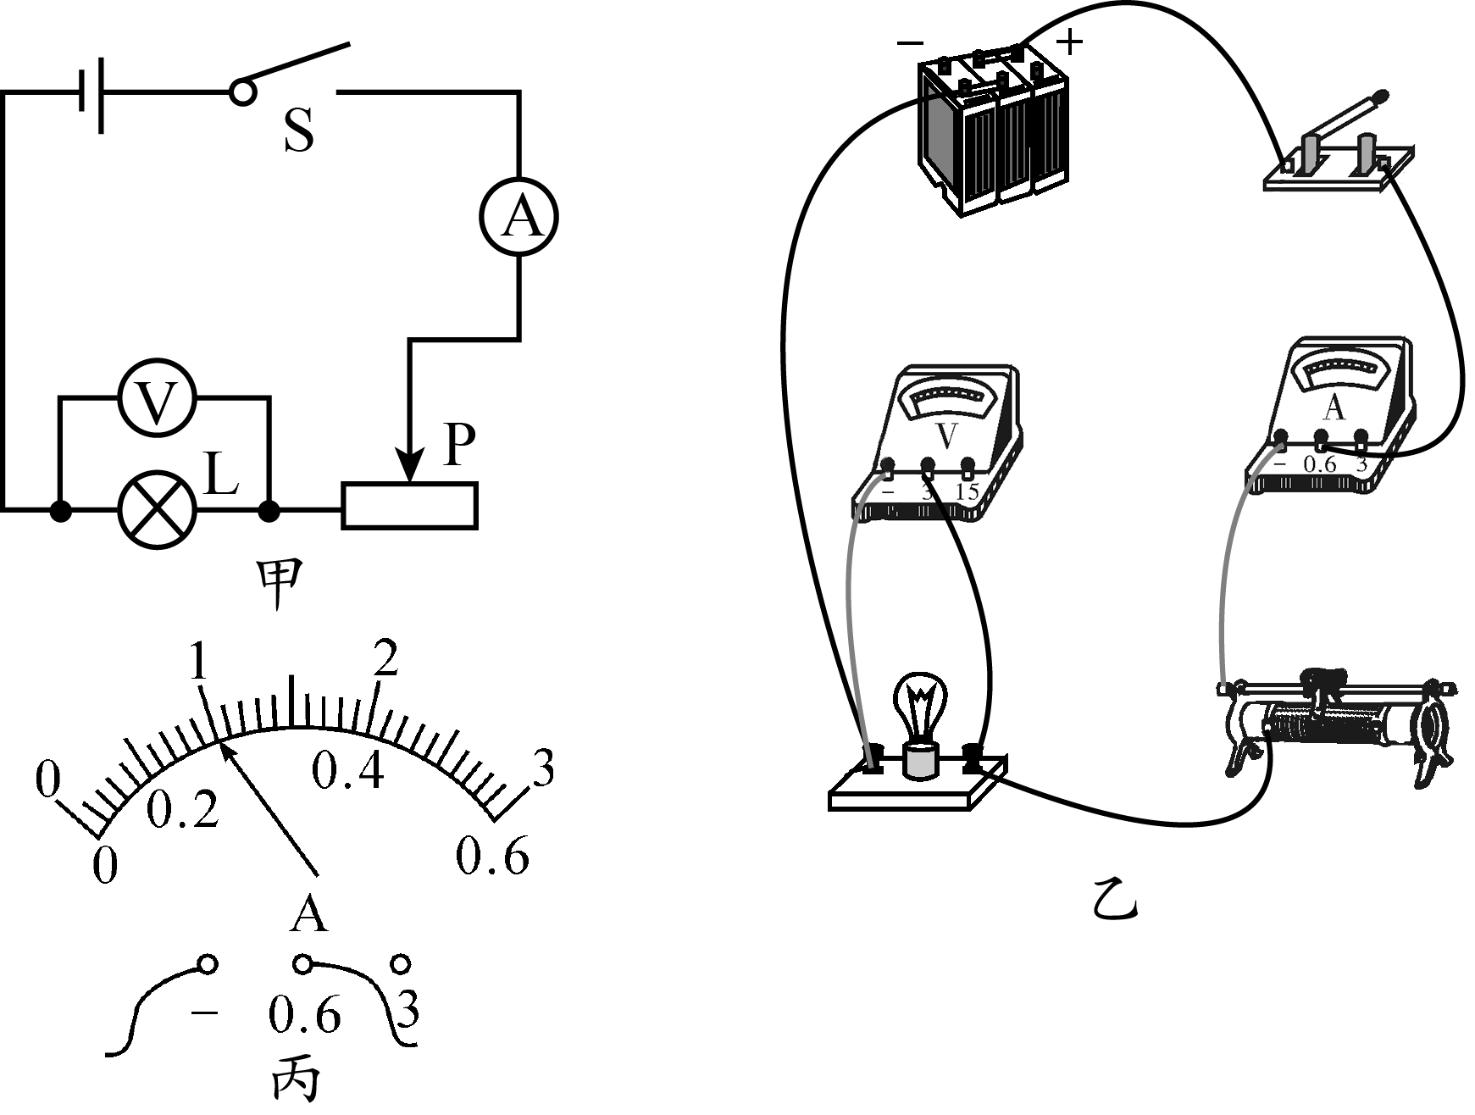

(1)按照图甲所示的电路图，请用笔画线代替导线，在图乙中将实物图连接完整．(要求：导线不能交叉)

(2)闭合开关前，滑动变阻器的滑片应调到最**右**(选填“左”或“右”)端．

(3)电路连接完成后，闭合开关发现：小灯泡不亮，电流表无示数，电压表示数接近电源电压．出现这种故障的原因可能是**小灯泡断路**．

(4)排除故障后，小红调节滑动变阻器的滑片P.多次进行了小灯泡的电功率的测量，电压表的示数为2.5 V时，电流表示数如图丙所示，通过小灯泡的电流是**0.2**A.小灯泡的额定功率为**0.5**W.

(5)小红在实验中进行多次测量，其测量的目的是**B**(选填下面的字母)．

A．求出灯泡在不同电压下功率的平均值，这样可以减小误差

B．找出灯泡的亮度与灯泡实际功率之间的关系

四、综合应用题(26小题6分，27小题8分，28小题10分，共24分，计算题的解答过程应写出必要的文字说明、主要公式和重要演算步骤，只写出最后答案的不能得分，结果应写明数值和单位．)

26．今年“五一”假期，三千多名自行车爱好者在风景秀美的环江滨水大道等路段参加“快乐骑行”的健身活动，小龙同学骑公共自行车参加了6 km骑行体验运动，他在某路段匀速直线行驶，在50 s内通过300 m的路程，所受的阻力大小为40 N.

(1)小龙同学在50 s内骑车行驶的速度是多少？若他按此速度完成6 km骑行体验运动需要多长时间？

(2)小龙同学在50 s内骑车行驶的功率是多少？

**解：(1)小龙同学在50 s内骑车行驶的速度：*v*＝＝＝6 m/s**

**小龙完成6 km骑行体验运动需要的时间：**

***t*2＝＝＝1 000 s**

**(2)因为小龙匀速骑车行驶，所以*F*＝*f*＝40 N**

**骑自行车所做的功：*W*＝*Fs*＝40 N×300 m＝12 000 J**

**骑行时做功的功率：*P*＝＝＝240 W**

27．(2018·潍坊)某科技活动小组设计了如图所示的电路．电源电压不变，当S1闭合、S2断开，变阻器*R*2的滑片P滑到*a*端时，电流表的示数为0.8 A，定值电阻*R*1消耗的功率为6.4 W；变阻器*R*2的滑片P滑到*b*端时，电流表的示数变为0.2 A；当S1和S2都闭合，变阻器*R*2的滑片P滑到某点时，电流表的示数为0.6 A，小灯泡L消耗的功率为0.9 W．求：

(1)电源电压；

(2)变阻器*R*2的最大阻值；

(3)小灯泡两端电压及此时变阻器*R*2连入电路的阻值．

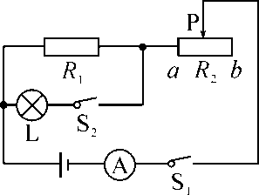

**解：(1)当S1闭合、S2断开，变阻器*R*2的滑片P滑到*a*端时，只有电阻*R*1连入电路．**

**由*P*＝*UI*得：电源电压*U*总＝*U*1＝＝＝8 V**

**(2)由*I*＝得：电阻*R*1＝＝＝10 Ω**

**当S1闭合、S2断开，变阻器*R*2的滑片P滑到*b*端时，*R*1与*R*2串联．总电阻*R*总＝＝＝40 Ω**

**变阻器*R*2的最大阻值*R*2＝*R*总－*R*1＝40 Ω－10 Ω＝30 Ω**

**(3)设小灯泡两端电压为*U*，根据题意列方程得＋＝0.6 A**

**＋＝0.6 A**

**解得*U*＝3 V**

**变阻器*R*2两端电压*U*＝*U*总－*U*＝8 V－3 V＝5 V**

**变阻器*R*2连入电路的电阻*R*＝＝＝8.3 Ω**

28．(2018·荆州)如图所示是蒙华铁路荆州段长江大桥施工现场，工程师用起吊装置在江中起吊工件．已知工件重4 000 N，每个滑轮重500 N，声音在水中的传播速度是1 500 m/s.在水面上用超声测位仪向江底的工件垂直发射超声波，经过0.02 s后收到回波．(不计绳重和摩擦，*g*取10 N/kg，*ρ*水＝1.0×103 kg/m3)

(1)求工件在水下的深度；

(2)不计工件的高度，求水对工件产生的压强；

(3)当工件在水面下匀速上升时，绳子自由端的拉力为500 N，求工件的体积；

(4)不计动滑轮体积，求工件在水下匀速上升时滑轮组的机械效率(结果在小数点后保留一位数字)．

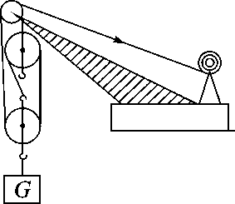

**(1)*h*＝*vt*＝×1 500 m/s×0.02 s＝15 m**

**(2)*p*＝*ρ*水*gh*＝1.0×103 kg/m3×10 N/kg×15 m＝1.5×105 Pa**

**(3) 不计绳重及摩擦，*F*拉＝(*G*物＋*G*轮－*F*浮)**

***F*浮＝*G*物＋*G*轮－*nF*拉＝4 000 N＋500 N－3×500 N＝3 000 N**

***F*浮＝*ρ*水*gV*排**

***V*排＝*V*工件＝＝0.3 m3**

**(4) 工件在水中匀速上升时，*η*＝×100%＝×100%≈66.7%**